未雨绸缪绷紧“安全弦”
上下齐心共筑“防汛堤”
汛期将至，为了做好校园的防汛工作，后勤资产处严格按照上级防汛要求，提前谋划，在5月份集中开展了一系列校园防汛排查、准备工作，确保汛期校园安全有序。
对现有的防汛物资进行了全面检查和保养，对损坏、缺失的物资进行维修、更新和添置，确保防汛物资完好、充足，目前沙袋、排水泵、雨靴、铁锹等防汛物资均已按要求配备到位。

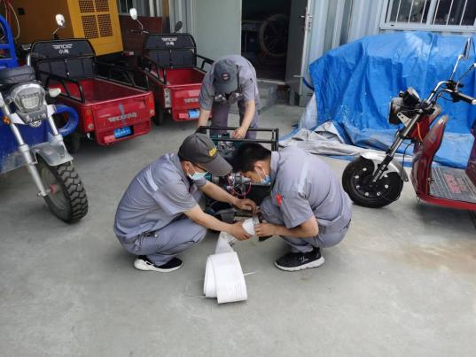

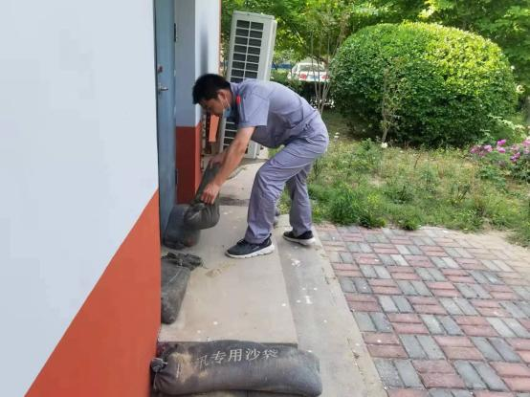

全面排查，确保排水设备设施运行正常。对校内各楼宇排水口、道路两侧雨水篦子、排污管网、水泵房、污水泵房和地下室等重点区域进行全面排查，对检查过程中发现的问题和安全隐患及时整改，最大限度地消除安全隐患，做到了设备完好，排水通畅。

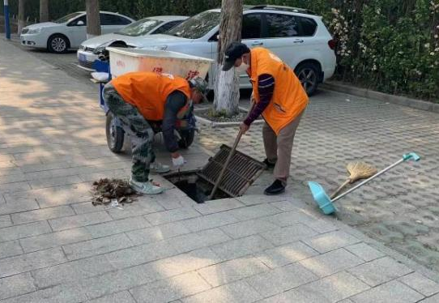

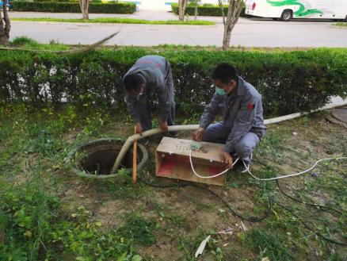

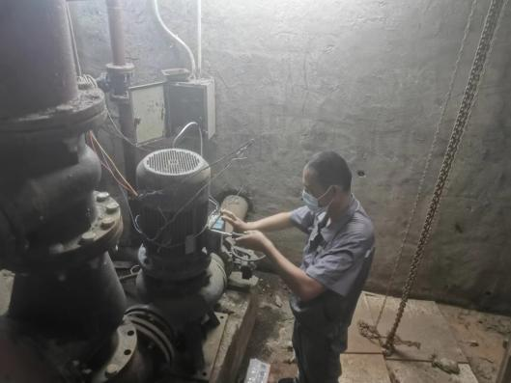

防汛工作关乎师生生命财产安全，后勤资产处将以高度的责任感，不折不扣做好防汛各项工作，筑牢铜墙铁壁，确保燕理安全度汛。

